双流县2013－2014年下期ACTS测试题
小学数学三年级试卷、答题卡
准 考 证 号 |  |  |  |  |  |  |  |  |  |  |  |  | 姓名__________________ 座位号____________
[0]  [1]  [2]  [3]  [4]  [5]  [6]  [7]  [8]  [9] | [0]  [1]  [2]  [3]  [4]  [5]  [6]  [7]  [8]  [9] | [0]  [1]  [2]  [3]  [4]  [5]  [6]  [7]  [8]  [9] | [0]  [1]  [2]  [3]  [4]  [5]  [6]  [7]  [8]  [9] | [0]  [1]  [2]  [3]  [4]  [5]  [6]  [7]  [8]  [9] | [0]  [1]  [2]  [3]  [4]  [5]  [6]  [7]  [8]  [9] | [0]  [1]  [2]  [3]  [4]  [5]  [6]  [7]  [8]  [9] | [0]  [1]  [2]  [3]  [4]  [5]  [6]  [7]  [8]  [9] | [0]  [1]  [2]  [3]  [4]  [5]  [6]  [7]  [8]  [9] | [0]  [1]  [2]  [3]  [4]  [5]  [6]  [7]  [8]  [9] | [0]  [1]  [2]  [3]  [4]  [5]  [6]  [7]  [8]  [9] | [0]  [1]  [2]  [3]  [4]  [5]  [6]  [7]  [8]  [9] |  | 注  意  事  项 | 1、答题前，考生先将自己的姓名、班级和准考证号用0.5毫米的黑色墨水签字笔填写清楚，并用2B铅笔正确地填涂准考证号。  2、选择题使用2B铅笔填涂，非选择题用0.5毫米的黑色墨水签字笔书写，字体工整、笔迹清楚；请按照题号顺序在各题目对应的答题区域内作答，超出答题区域书写的答案无效；在草稿纸、试卷上答题无效。  3、保持卡面的清洁，不要折叠、不要弄破；选择题修改时用橡皮擦擦干净，不留痕迹。其他试题修改禁用涂改液和不干胶条。
 |  |  |  |  |  |  |  |  |  |  |  |  | 填 涂  样 例 | 正确填涂：  错误填涂： | 考 生  禁 填 | 缺  考

一、算一算。（32分）
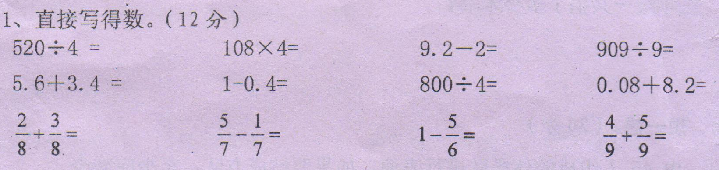
2、竖式计算。（8分，第3题要写出验算过程。）
（1）12元—2.58元= （2）47×56= （3）800÷7=

3、脱式计算。（12分）
1025—25×8 （86—48）×86 376÷（123—119）

二、填空1、（ ），（ ） 2、①（ ），②（ ）、③（ ）、④（ ）3、①（ ）（ ）②（ ）（ ） 4、（ ）5、（ ）（ ）6、（ ），（ ），（ ）7、（ ），（ ），（ ），（ ）8、（ ），（ ）9、（ ）
三、判断。1、（ ）2、（ ）3、（ ）4、（ ）5、（ ）
四、选择。1、（ ）2、（ ）3、（ ）4、（ ）5、（ ）
五、动手操作。
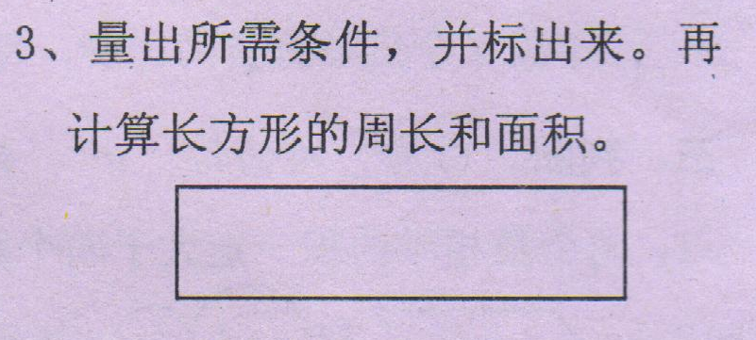
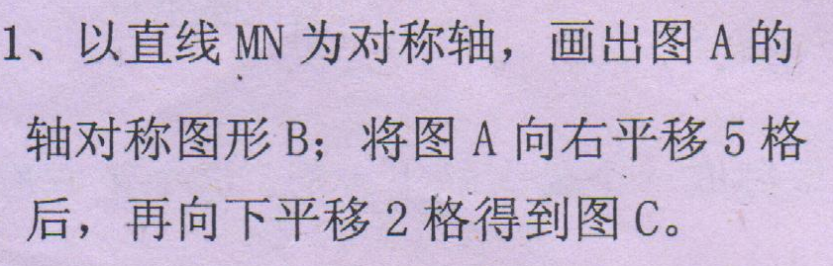
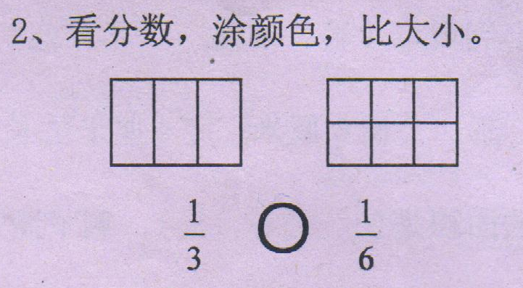

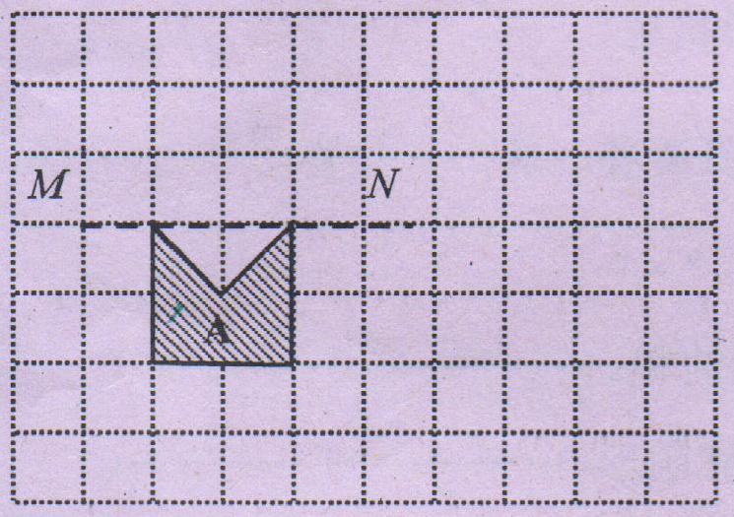
六、解决问题。
1、 2、 3、

4、 5、

七、想一想：
1、（ ），（ ）
2、

3、用24个边长1分米的小正方形摆长方形，有几种摆法？（填写下表）
 | 第一种 | 第二种 | 第三种 | 第四种
长（dm）
宽（dm）
周长（dm）
面积（dm²）

4、一个长方形花坛，长是26米，宽是18米，周围有一条2米宽的道路环绕着，这条道路的面积
是多少平方米？（画图分析）

